
ပြည်ပဝင်ရောက်စွက်ဖက်နှောင့်ယှက်မှု ဥပမာများ
တိုင်းရင်းသား လူမျိုးနွယ်စု အသိုင်းအဝန်းတွင် တွေ့ကြုံရသော ပြည်ပနှောင့်ယှက်မှု ဥပမာအချို့ကို ဖော်ပြထားသည်။ ဤဥပမာများသည် တိုင်းရင်းသားအသိုင်းအဝန်းများ လူမျိုးနွယ်စုဝန်ကြီးဌာနသို့ပေးပို့သော အတွေ့အကြုံများအပေါ် အခြေခံထားသည်။
အဆိုပါ ဥပမာများတွင် “ပြည်ပနိုင်ငံ” ဆိုသည်မှာ နယူးဇီလန် မှအပ အခြားမည်သည့်နိုင်ငံမဆိုဟု အဓိပ္ပါယ်ရပါသည်။ အဆိုပါသတ်မှတ်ချက်ကို နယူးဇီလန်ပြင်ပရှိ နိုင်ငံများအား ညွှန်းဆိုပါသည်။
ဥပမာ 1
လူမှုအသိုင်းအဝိုင်းတွင်နေထိုင်သူများသည် ၎င်းတို့၏ သူငယ်ချင်းများ၊ မိသားစုများနှင့် တွေ့ဆုံရန် ၎င်းတို့၏မွေးရပ်နိုင်ငံများသို့ သွားရောက်လိုကြသည်။ ထိုအတွက် ၎င်းတို့သည် ကောင်စစ်ဝန်ဝန်ဆောင်မှုများကို အသုံးပြုရန် လိုအပ်ပါသည်။ နိုင်ငံကူးလက်မှတ်၊ ဗီဇာ၊ ခရီးသွားစာရွက်စာတမ်းများ ထုတ်ပေးခြင်းနှင့် အခြားဥပဒေရေးရာ ကိစ္စရပ်များကို ဆောင်ရွက်ပေးခြင်း စသည်တို့ပါဝင်သော ဝန်ဆောင်မှုများကို နိုင်ငံရပ်ခြားရှိ နိုင်ငံသားသံရုံး သို့မဟုတ် ကောင်စစ်ဝန်က နိုင်ငံသားများအတွက် ပြုလုပ်ပေးသည်။
နယူးဇီလန်နေ တိုင်းရင်းသား အဖွဲ့ဝင်များအား ထိုပြည်ပနိုင်ငံအား ဝေဖန်သည့် နယူးဇီလန်ရှိ အဖွဲ့ သို့မဟုတ် လူများနှင့် ပေါင်းသင်းပါက နိုင်ငံကူးလက်မှတ် သို့မဟုတ် ဗီဇာသက်တမ်းတိုးခြင်း ရရှိမည်မဟုတ်ကြောင်းကောင်စစ်ဝန်ထမ်းက ပြောကြားခဲ့ပါသည်။ ထိုသို့ပြုလုပ်ခြင်းကြောင့် ယုံကြည်မှုအမြင်ကို ထုတ်ဖေါ်ပြောဆိုခြင်း၊ အချို့လူနှင့် စကားပြောဆိုခြင်း၊ ဆန္ဒပြခြင်း သို့မဟုတ် အဖွဲ့အစည်းများနှင့်ချိတ်ဆက်ခြင်းတို့ မပြုလုပ်အောင်ဖိအားပေးနေခြင်းဟု လူမှုအသိုင်းအဝိုင်းက ခံစားရသည်။ အဆိုပါ ကန့်သတ်ချက်များကြောင့် နယူးဇီလန်ရှိ အသိုက်အဝန်းများသည် ပြည်ပနိုင်ငံ၏ လွှမ်းမိုး ထိန်းချုပ်မှုကို ခံစားရစေသည်။ လူများသည် သူတို့၏ မိသားစု၊ သူငယ်ချင်းများကို ခရီးထွက်မြင်တွေ့ပိုင်ခွင့်မရှိလျှင် သူတို့၏ မိသားစုနှင့် ကျန်းမာရေးကို ကြီးမားစွာအကျိုးသက်ရောက်မှုရှိသည်။


ဥပမာ 2
အသိုင်းအဝိုင်းတစ်ခု၏ ဝတ်ပြုဆုတောင်းရာ နေရာကို ပြည်ပအနှောင့်အယှက်များက ပစ်မှတ်ထားကြပါသည်။ အလွန်ဘာသာရေးကိုင်းရှိုင်းပုံရသော အဖွဲ့ဝင်သစ်တစ်ဦးသည် ထိုအသိုင်းအဝန်း၏ ဘာသာရေးကိစ္စများတွင် တက်ကြွစွာ ပါဝင်ပါသည်။ သူတို့သည် နိုင်ငံရေးကိစ္စများ ပြောဆိုကြပြီး လူအများအား သူတို့မူလနေထိုင်ရာ နိုင်ငံ၏အစိုးရကို ထောက်ခံကူညီကြရန် ပြောဆိုစည်းရုံးသည်။ သူတို့သည် ဘာသာရေးတရားပွဲများတွင် နိုင်ငံရေးဝါဒဖြန့်ကြသည်။ ထိုအဖွဲ့ဝင်သစ်သည်လည်း လူအများအား ပြည်ပနိုင်ငံ ကို ဝေဖန်မှုမပြုရန် တားမြစ်ဖို့ ကြိုးစားသည်။ ထိုနှောင့်ယှက်သူများအား အဆိုပါပြည်ပနိုင်ငံမှ ခိုင်းစေခြင်းဖြစ်သည်။
ထိုနှောင့်ယှက်သူအဖွဲ့ဝင်သစ် ရှိနေစဥ် ပြည်ပနိုင်ငံ ကို ဝေဖန်မှုပြုလုပ်ခဲ့လျှင် ထိုသူများသည် ဖုန်းမက်ဆေ့ချ်နှင့် ဆိုရှယ်မီဒီယာတို့မှတစ်ဆင့် အမည်မသိ ခြိမ်းခြောက်စာများ ရရှိကြသည်။ ထိုအဖွဲ့ဝင်သစ် မရောက်ရှိမီက ထိုသို့ မဖြစ်ပျက်ဖူးပါ။ ထိုအဖွဲ့ဝင်သစ်သည် အဆိုပါပြည်ပနိုင်ငံသို့ သတင်းပို့နေသည်ဟု အသိုင်းအဝန်းက သံသယဖြစ်ကြသည်။ အဖွဲ့ဝင်အသစ်ဖြစ်လာပြီး ပြည်ပနိုင်ငံကို လူများထောက်ခံလာအောင် ကြိုးပမ်းဆောင်ရွက်နေပြီးမှသာ အဆိုပါပြဿနာများ စတင်လာခြင်းဖြစ်ကြောင်း အသိုင်းအဝိုင်းက မြင်သည်။ ဒီအခြေအနေကြောင့် လူတစ်ယောက်နှင့်တစ်ယောက် မလုံခြုံမှု၊ မယုံကြည်မှုများ ခံစားရသည်။ ဝတ်ပြုရာနေရာ၌ မိမိတို့၏ယုံကြည်ရာကို အတူတကွအာရုံစိုက်ဝတ်ပြုရန် အသိုင်းအဝိုင်းအနေဖြင့်ခက်ခဲလာသည်။

ဥပမာ 3
အသိုင်းအဝိုင်းတစ်ခုထဲတွင် ၎င်းတို့အဖွဲ့ဝင်တစ်ဦး၏ သံသယဖြစ်ဖွယ်အပြုအမူများကို လူများက သတိပြုမိကြသည်။ ထိုသူသည် အသိုင်းအဝိုင်းအတွင်းမှ အခြားသူများ၏ နိုင်ငံရေးအမြင်နှင့် လှုပ်ရှားမှုများအကြောင်း အမြဲမေးနေပုံရသည်။ ထိုလူသည် ၎င်းတို့နိုင်ငံအစိုးရကို ပြစ်တင်ဝေဖန်နေသူများအား နယူးဇီလန်နိုင်ငံရှိ ၎င်းတို့၏သံရုံးထံ သတင်းပို့ရန် နိုင်ငံခြားအစိုးရမှ တာဝန်ပေးခံရသောသူ ဖြစ်ကြောင်းကို အသိုင်းအဝိုင်းမှ သိရှိခဲ့သည်။
ထိုလူနှင့် စကားပြောပြီးနောက် နိုင်ငံခြားတိုင်းပြည်ကို ဝေဖန်သော ရပ်ရွာအဖွဲ့ဝင်အချို့သည် ၎င်းတို့၏ မူလနိုင်ငံသို့ ပြန်သောအခါ လေဆိပ်တွင် ဗီဇာပြဿနာများနှင့် မေးမြန်းခံရခြင်း စသည့် မမျှော်လင့်ထားသော ပြဿနာများတွေ့ခဲ့သည်။ ထိုကိစ္စမျိုး ယခင်က မဖြစ်ဖူးပါ။ ထိုလူနှင့် ပြောသော စကားများကို သံရုံးသို့ တိုင်ကြားခံရပြီး နောက်ဆက်တွဲအနေနှင့် ယင်းပြဿနာများ ဖြစ်ပေါ်လာသည်ဟု ယူဆကြသည်။ ထိုဖြစ်ရပ်မျိုးကြောင့် အသိုင်းအဝန်းတွင်ရှိ လူများကို ကြောက်ရွံ့ထိတ်လန့်ပြီး အယုံအကြည်နည်းစေသည်။ ၎င်းတို့၏ စစ်မှန်သောထင်မြင်ချက်များကို မဖော်ပြတော့ပါ။

ဥပမာ 4
၎င်းတို့၏ မူလနိုင်ငံကို ဝေဖန်သည့် တက်ကြွလှုပ်ရှားသူနိုင်ငံရေးသမားတစ်ဦးသည် ထိုနိုင်ငံသို့ ပြန်သွားသောအခါ အာဏာပိုင်များ၏ ဒုက္ခပေးမှုကို ခံခဲ့ရသည်။ နယူးဇီလန်ရှိ အသိုင်းအဝန်းသည် ယင်းအကြောင်းကို ကြားသိပြီးနောက် သူတို့နှင့်သိသော တစုံတစ်ယောက် ထိုသို့ဖြစ်မှာကိုစိုးရိမ်နေခဲ့ကြသည်။
လအနည်းငယ်ကြာပြီးနောက် နယူးဇီလန် အသိုင်းအဝန်းမှ လူတစ်ဦးသည် နိုင်ငံရပ်ခြားသို့ ခရီးထွက်ပါက သတိထားရန် သတိပေးစာများ ရရှိခဲ့သည်။ ၎င်းတို့သည် နယူးဇီလန်တွင် ရှိနေစဉ် ၎င်းတို့မွေးရပ်မြေမှ လူ့အခွင့်အရေးဆိုင်ရာ စိုးရိမ်မှုများအကြောင်း ပြောဆိုခဲ့ကြသည်။ ယခုအခါ ၎င်းတို့ မိသားစုထံ သွားရောက်လည်ပတ်စဉ် ၎င်းတို့၏ မူရင်းနိုင်ငံ အစိုးရမှ ဖမ်းဝရမ်းထုတ်နိုင်သည့် နိုင်ငံများတွင် ရပ်တန့်ဖမ်းဆီးခံရမည်ကို အလွန်စိုးရိမ်နေကြသည်။
၎င်းတို့၏ မူရင်းနိုင်ငံမှ အစိုးရတာဝန်ရှိသူများသည် ထိုနိုင်ငံရှိ ၎င်းတို့၏ မိသားစုထံ သွားရောက်သတိပေးသောကြောင့် ယခုအခါ ၎င်းတို့၏ မိသားစုသည် ၎င်းတို့ကို နယူးဇီလန်တွင် လူ့အခွင့်အရေးအကြောင်း ပြောဆိုနေခြင်းကို ရပ်တန့်ရန် ပြောထားရသည်။ ထိုဖိအားကြောင့် အသိုင်းအဝန်းရှိလူများသည် ၎င်းတို့၏မိသားစု၏ လုံခြုံမှုကိုကြောက်ရွံသောကြောင့် ၎င်းတို့၏မိသားစုနှင့် အဆက်အသွယ်ဖြတ်ထားရသည်။ နယူးဇီလန်တွင် ၎င်းတို့၏ ကိုယ်ပိုင်လုံခြုံရေးနှင့် လွတ်လပ်စွာ ပြောဆိုခွင့်အတွက်လည်း စိုးရိမ်နေကြသည်။

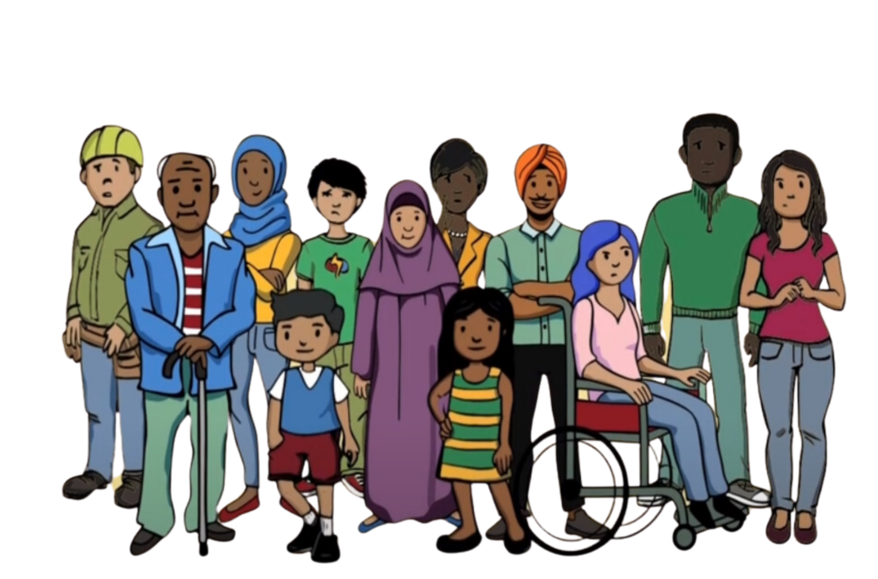
ဥပမာ 5
ဆိုရှယ်မီဒီယာပေါ်တွင် နိုင်ငံခြားတိုင်းပြည်တစ်ခုကို လူသိရှင်ကြားဝေဖန်လေ့ရှိသော အသိုင်းအဝန်းအဖွဲ့ဝင်တစ်ဦးသည် ပြည်ပနှောင့်ယှက်မှုကို ကြုံတွေ့ခဲ့ရသည်။ သူတို့၏ လိပ်စာ၊ ဖုန်းနံပါတ်နှင့် အီးမေးလ်တို့စသည့် ကိုယ်ရေးကိုယ်တာ အချက်အလက်များကို အွန်လိုင်းပေါ်တွင် တင်ခြင်းခံရသည် — ၎င်းကို doxing ဟုခေါ်သည်။ ထိုသို့ doxing ပြုလုပ်သူများကို ပြည်ပနိုင်ငံမှ ခိုင်းစေခြင်းဖြစ်သည်။ အသိုင်းအဝန်းအဖွဲ့ဝင်သည် ဖုန်းခေါ်ဆိုမှုနှင့် မက်ဆေ့ချ်များမှ ခြိမ်းခြောက်မှုများ ရရှိခဲ့သည်။ သူတို့၏ ဆိုရှယ်မီဒီယာအကောင့်ပေါ်တွင်လည်း ရိုင်းစိုင်းသောမှတ်ချက် အများအပြား တင်ပို့ရေးသားခဲ့ကြသည်။ အဆိုပါ အသိုင်းအဝန်းအဖွဲ့ဝင်သည် အလွန်ကြောက်လန့်ပြီး လုံခြုံမှုမရှိဟု ခံစားခဲ့ရသည်။
နောက်ပိုင်းတွင် ၎င်းတို့သည် နိုင်ငံခြားတိုင်းပြည်အတွက် အလုပ်လုပ်ကိုင်နေသော နယူးဇီလန်ရှိ လူများက doxing လုပ်ကြောင်း သိခဲ့ရသည်။ doxing လုပ်ခြင်းသည် ထိုအသိုင်းအဝန်းအဖွဲ့ဝင်ကို ကြောက်စိတ်ဝင်ရန် ရည်ရွယ်သည်။ ဤသို့ပြုခြင်းဖြင့် ဆိုရှယ်မီဒီယာတွင် လူသိရှင်ကြား ပြည်ပနိုင်ငံများကို ဝေဖန်ခြင်း မှရပ်တန့်ရန်ပြုလုပ်သည်။ ဆိုရှယ်မီဒီယာတွင် သူတို့၏ အမြင်များ ထုတ်ဖော်ပြောဆိုခြင်ကို ရပ်လိုက်ကြသည်။

